SECTOR ENERGÉTICO

EVOLUCION DE LOS ACTIVOS EN LA SEMANA

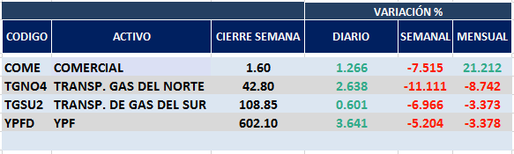
Fuerte caída de las acciones del sector.
La posibilidad de intervención del futuro Gobierno Nacional en la estructura de tarifas y en el precio del petróleo para el mercado interno habían generado importantes bajas para acciones que se estaban moviendo con tendencia alcista.
COME cierra en $ 1.60 con baja semanal de -7.52%.
TGNO4 cae hasta los $ 42,80 con -11.11% de disminución.
TGSU2 baja el -6.97% en el mercado local cotizando en $ 108,85 y en N.Y. cotiza en us$ 8.56 con un 1.66% de suba.
Por último, YPFD se mueve a la baja en el mercado local cerrando en $602,10 y con una caída de -5.20% mientras que en N.Y. operó al cierre en us$ 9.46 subiendo un 3.05%.

GRAFICO DEL SECTOR ENERGY
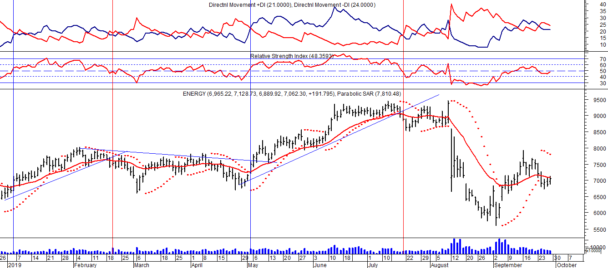
El sector de las acciones vinculadas a la energía.

COME (Cierre al 27/09/19 $ 1,60)
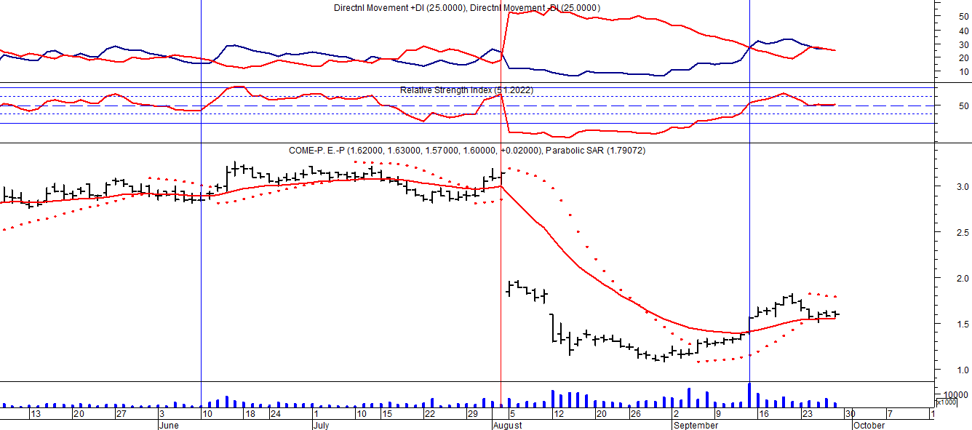
Señal de venta el 05/08 en $ 1,90.
Señal de compra el 13/09 en $ 1.60.

TGNO4 (Cierre al 27/09/19 $ 42,80)
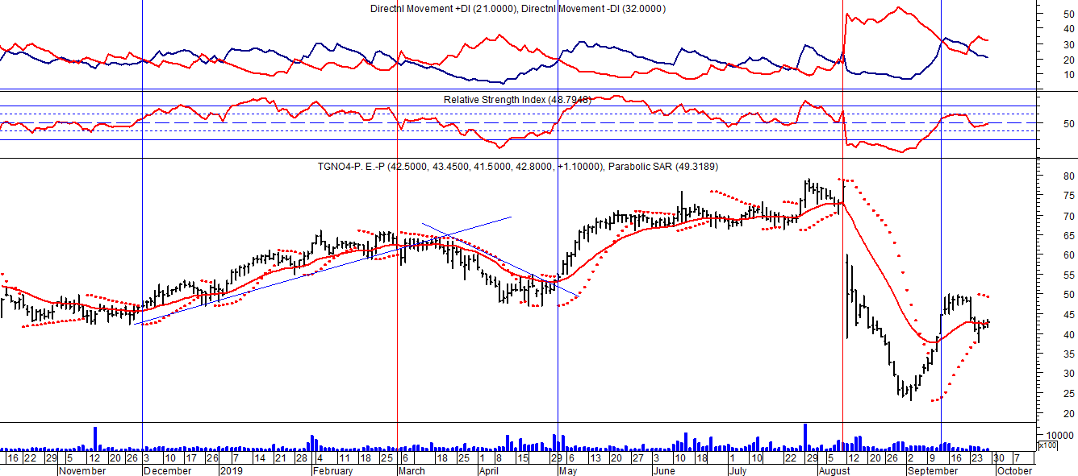

Señal de venta el 13/08 en $50,00.

Señal de compra el 12/09 en $ 44.70

TGSU2 (Cierre al 27/09/19 $ 108,85)
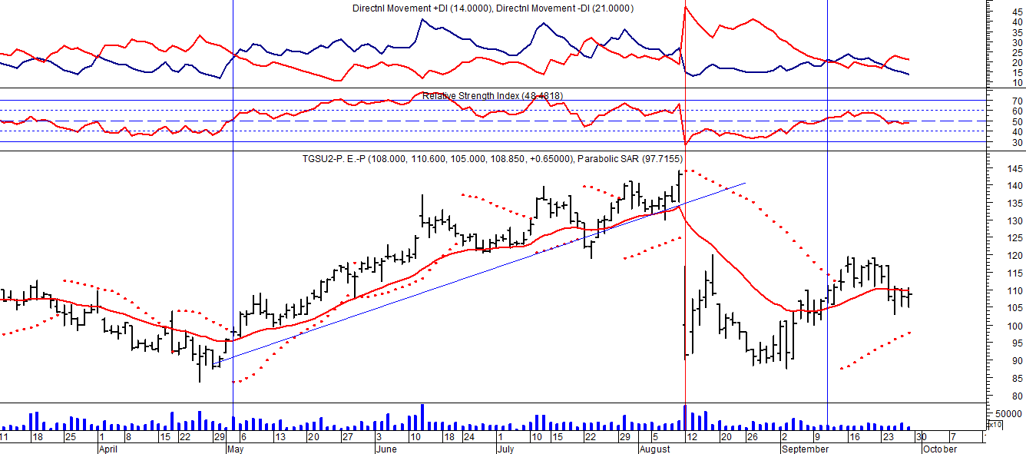

Señal de venta el 13/08 en $ 104,00.

Potencial señal de compra el 12/09 en $ 111.00.

YPFD (Cierre al 27/09/19 $ 602,10)
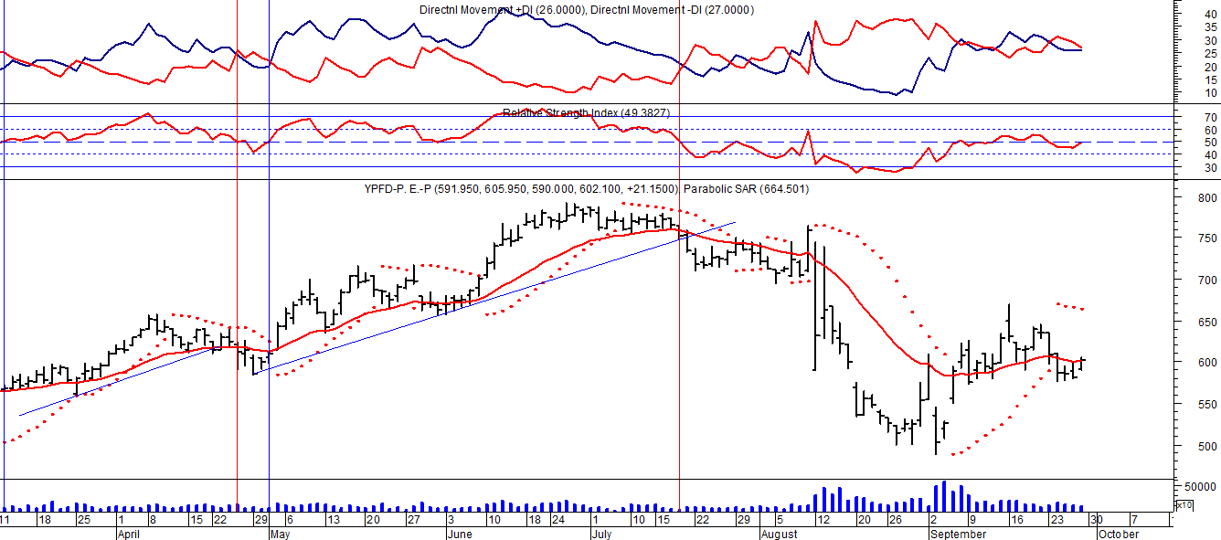
Señal de venta el 19/087 en $ 735,00.
Potencial señal de compra el 13/09 en $628.00.

